大田区地域包括支援センター西蒲田、地域包括支援センター新蒲田及びシニア
資料３
ステーション新蒲田の運営受託法人について

標記の件につきまして、公募型プロポーザル方式による選定を経て決定しましたので以下のとおり報告します。

１ 対象施設
(1) 地域包括支援センター西蒲田
大田区西蒲田七丁目49番２号 大田区社会福祉センター７階
(2) 地域包括支援センター新蒲田及びシニアステーション新蒲田
大田区新蒲田一丁目18番16号 新蒲田一丁目複合施設

２ 受託法人名
名 称：社会福祉法人 池上長寿園
所在地：東京都大田区仲池上二丁目24番８号

３ 受託開始日
(1) 地域包括支援センター西蒲田
令和４年４月１日
(2) 地域包括支援センター新蒲田及びシニアステーション新蒲田（新規開設）
令和４年５月６日（予定）

４ 蒲田西地区地域包括支援センター 担当区域図
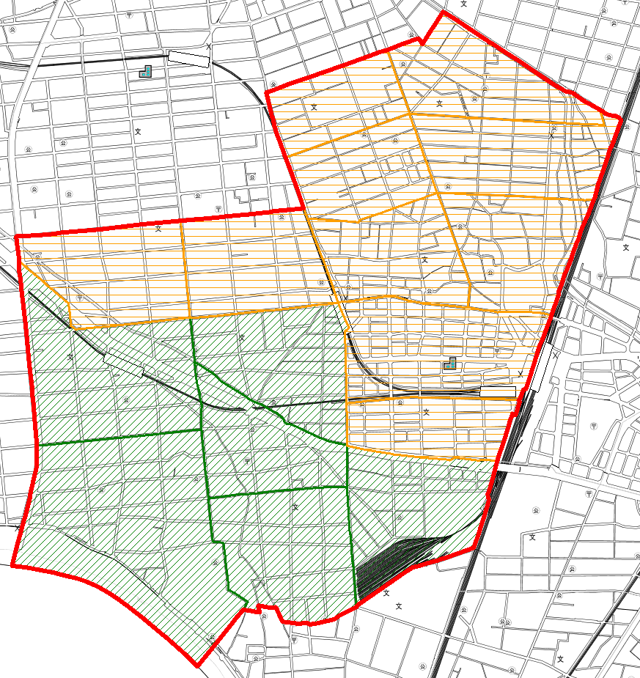
区域線は、以下点線のとおり。
地域包括支援センター新蒲田
新蒲田一丁目～三丁目、多摩川一丁目
１～７番、11番9～20号、15～36番、
多摩川二丁目、東矢口二丁目18～20
番、東矢口三丁目
地域包括支援センター西蒲田
多摩川一丁目8～10番、11番1～
8号、12～14番、西蒲田一丁目～
八丁目、東矢口一丁目、二丁目1～
17番
区域線

